1. V=1.8 км/ч, 120 шаг./мин., k-?

Скорость ученого не может превысить 1.8км/ч, поскольку действ. Сила трения скольжения. Сила трения действует именно на стопу, ограничивая ширину шага ученого. Отсюда мы можем найти ширину его шага. 1.8км=1800м, 1800:60=30м/мин, 30/120=0.25м-ширина шага.

Проскальзывания ботинка происходит сильнее, когда нога, позади стоящая, максимально откланяется от вертикального положения. Обозначим этот угол отклонения=@, в верхней части ноги действует сила тяжести mg, В нижней части N-сила реакции опоры и сила трения F=kN,

tg@=Fтр/N,tg@=k, длину ноги условно обозначим L=1м, расстояние ноги в согнутом состоянии до исходного положения равно половине ширины его шага h/2, в согнутом расстояние от нижней части ноги до верхней вычисляется по теореме пифагора, где длина ноги L-гипотенуза, а h/2-второй катет, tg@= (h/2)/ \/L2-(h/2)2=0,128, где находим K=0,128

Ответ: k=0,128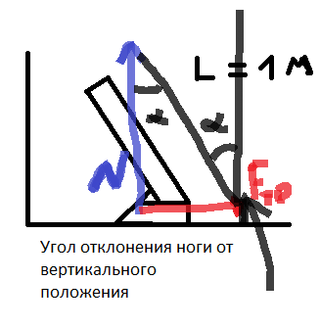

4. 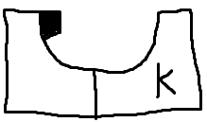

Скорость при центростремительном ускорении можно найти. V=\/2gR, Ускорение кубика состоит из двух составляющих, радиального и касательного ускорения. а=\/а2к+а2р, ар=2g=V2/R, Касательное ускорение вызвано силой трения

mак=Fтр=kN, k-коеф.трения. В нижней точки N-mg=mV2/R,N=3mg, и ак=3kN.

Где в итоге а=\/а2к+а2р =>> а=\/4+9k2

Ответ: а=\/4+9k2

5. Начальное давления в верхней части – P1, а в нижней – P2,

m-масса поршня, S- площадь поверхности цилиндра. При равновесии поршня получаем формулу. P2-P1=mg/S,

После подогрева давления станут P,1 и P,2 соответственно, значит P,2-P,1=mg/S,

P2-P1= P,2-P,1 =>> RT/V2-RT/V1=RT,/V2-RT,/V1

V1=4V2, V,1=2V,2 – по условию, и так как общий объем цилиндра до и после обогрева остается одинаковым,то V2/V,2=3/5 и отсюда получим отношение температур

T,=T(1/V,2-1/V,1)/(1/V2-1/V1)=2.5T

Ответ: чтобы нагреть (до) температуры надо в два с половиной раза больше начальной.

6.1)

При удалении диалектрика из конденсатора, его энергия изменяется на дельта=, ,W1=W1-W0=(C0eE)2/2С0 – (С0eE)2/2eC0=C0eE2/2 умноженное на (e-1)

Работа батареи Абат=0, так как ,q=0

Из закона сохранения энергии механическая работа, совершаемая внешней силой Амех=,W1

2) в процессе перезарядки конденсатора заряд изменяется на

,q=-C0E(e-1), а его энергия на

,W2=W2-W1=(C0E)2/2С0 – (С0eE)2/2С0= -С0E2/2 умножая на (e2-1)

3) Работа батареи в процессе перезарядки равна

Абат=E,q= -С0E2(e-1)

4) Из закона сохранения энергии количества теплоты, выделившееся на резисторе Q=Aбат - ,W2= C0E2/2 умножая на (e-1)2

7. 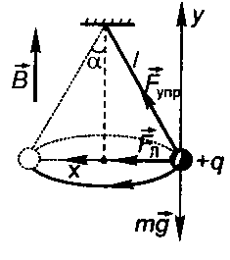рис. К 7 заданию

Если пренебречь взаимодействием с электрическим и магнитным полями Земли, а также взаимодействием с воздухом, то движение шарика происходит под действием силы тяжести mg, силы упругости А=Fупр и силы лоренца Fлор., которые обусловлены его взаимодействием с гравитационным полем Земли, нитью и внешним магнитным полем.

Следовательно ma=mg+Fупр+Fлор- в векторной форме.

Направление всех сил, де йствующих на шарик, указаны на рисунке в предположение, что вектор индукции внешнего магнитного поля направлен вертикально вверх и движение шарика происходит по часовой стрелке.

Проецируя векторные величины на оси координат, с учетом двух возможных направлений силы Лоренца(если положительно заряженный шарик движется против часовой стрелки, сила Лоренца направлена против оси ОХ), получим:

ma=FупрsinA+и-Fа

0=-mg+FупрcosA

Модуль нормального ускорения шарика a=v2/R, где v- модуль его линейной скорости его движения по окружности, r=LsinA-радиус этой окружности. Сила Лоренца Fa=qvBsinB, где B-угол между векторами B и v. По условию задачи B=90 градусов, т.е. Fлор=qvB

Следовательно mv2/LsinA=FупрsinA+и-ймИ

FупрcosA=mg

Исключив силу упругости из данной системы уравнений, получим:

mv2/LsinA=mgtgA+и-qvB, откуда v=(+и-\/B2q2/4m2+q/LcosA+и-Bq/2m)LsinA

Ответ: v=(+и-\/B2q2/4m2+q/LcosA+и-Bq/2m)LsinA

3.Вода остывает до 0 С и выделяется тепло.

Q1=свm2(t2-0)=420 Дж

Затем застывает

Q,1=Lm2=3340 Дж

Образовавший лед остужается до t, а первоначальный лед согреется слm1(t-(-t1))=cлm2(0-t)

t=-9,9С

Ответ: t=-9,9C

2. Из кинематики времени соскальзывания бусинок по наклонной части спицы:

, .

Скорости к моменту достижения горизонтальной части

, .

Введем путь *S*, который пройдут бусинки по горизонтальной части спицы до их встречи. Полные времена движений до соударения совпадают:

.

Находим отсюда

.

Таким образом, получаем искомое время *t*.

.

Подставляя значения *v*1,2 и *t*1,2, в итоге имеем

.

Ответ: .